Пошаговая зарисовка сварки оптоволокна.
Еще совсем недавно сварка оптоволокна считалась серьезной и дорогостоящей специальностью. Возможно, экстрасложные работы на магистралях по и до сих пор требуют высочайшей квалификации. Но на сжатом пространстве абонентской разводки это уже простое ремесло, доступное любому монтажнику.
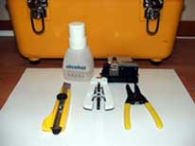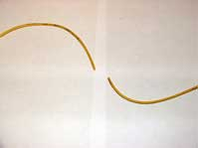
Слева - набор инструментов. Сварочный аппарат Fiber Fusion KL260С, скалыватель, стриппер двух сортов, ножницы.
Слева - объект опыта.
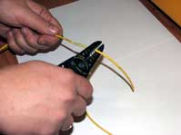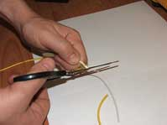
Снять верхний буфер.
Отстричь капроновый наполнитель, чтобы не мешал.
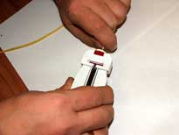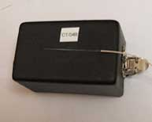
Снять буфер 900 и/или 250 микрон.
Результат на скалывателе (Fujikura CT-04).
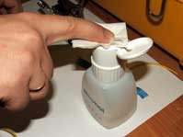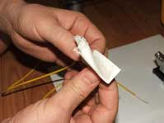
Смочить салфетку, спиртом (водка то же пойдет). Салфетка по науке должна быть безворсовой, но можно обойтись и обычной.
Снять то, что осталось после стриппера. И прочую грязь.
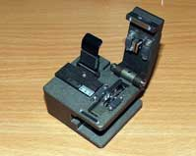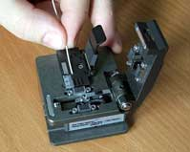
Скалыватель KL-21 (из комплекта Fiber Fusion KL260С)
Волокно уложено в скалыватель. Сколько укладывать - можно вычитать в инструкциях. Но можно и проще - к третьей сварке будет все понятно и так. Главное, чтобы конец очищенного "стекла" ложился на резиновые подушечки как показано на фото.
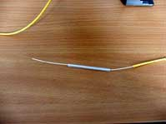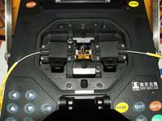
Одеть на волокно КДЗС (после сварки это будет сделать не просто).
Уложить в аппарат, что бы концы стекла не доставали до электродов 1-2 мм (как показано на фото).
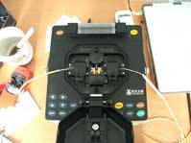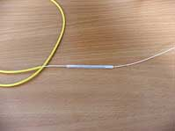
Нажать кнопку AUTO, подождать 15 секунд... Посмотреть на результат сварки.
Сдвинуть КДЗС на место сварки.
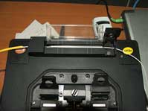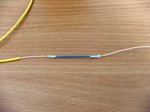
Уложить в печку, нажать кнопку HEAT.
Результат готов.
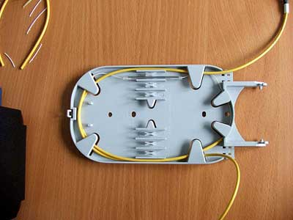
Теперь можно и уложить в сплайс-кассету.

